项目开发报告

课 程 名 称: C++综合实验
课 程 代 码: 190901029
项 目 名 称: GDI+开发基础
年 级/专 业: 2020级/计算机科学与技术
学 生 姓 名: 刘斌琰
学 生 学 号: 3120200971392

评 定 成 绩
平时表现  （20） | 开发能力  （30） | 项目工作量  （20） | 报告质量  （30） | 总 分  （100）
教师签名： 20 年 月 日

GDI+开发基础
摘 要
图形设备接口（GDI,Graphics Device Interface）负责Windows图形、图像、文本输出，Windows GUI应用程序是离不开GDI的。GDI+是GDI的升级版。
大致关系流程是应用程序—>GDI—>设备驱动程序—>物理设备
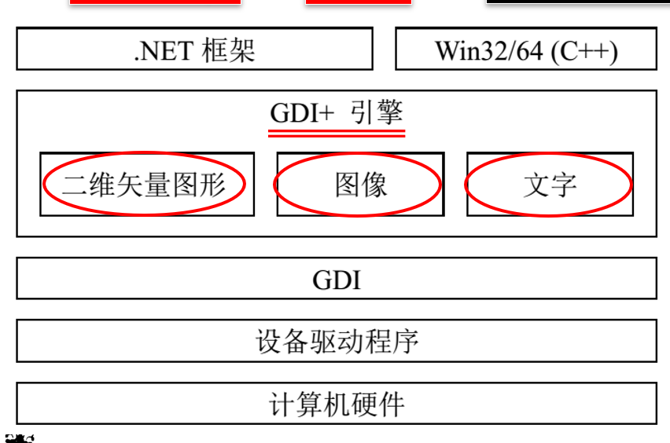
通过设备上下文函数(如GetDC、CreateDC、DeleteDC)、 画线函数(如LineTo、Polyline、Arc)、填充画图函数(如Ellipse、FillRect、Pie)、画图属性函数(如SetBkColor、SetBkMode、SetTextColor)、文本、字体函数(如TextOut、GetFontData)、位图函数(如SetPixel、BitBlt、StretchBlt)、坐标函数(如DPtoLP、LPtoDP、ScreenToClient、ClientToScreen)、映射函数(如SetMapMode、SetWindowExtEx、SetViewportExtEx)，掌握常用的图形文本绘制方法。实现通过设备坐标到显示坐标的映射含义和实现过程，然后为控件添加事件，形成完整的数据输出。
我们利用GDI所提供的众多函数就可以方便的输出图形，文本等操作了。
【关键词】开发者与硬件设备相隔离、GDI几大类函数、算法处理

1绪论
GDI是图形设备接口的英文缩写，主要任务是负责系统与绘图程序之间的信息交换，处理所有Windows程序的图形和图像输出。GDI的出现使程序员无需要关心硬件设备及设备正常驱动，就可以将应用程序的输出转化为硬件设备上的输出和构成，实现了程序开发者与硬件设备的隔离，大大方便了开发工作。
  - 技术介绍
GDI+ API包含54个类、12个函数、6类（226）图像常量、55钟枚举和19种结构。
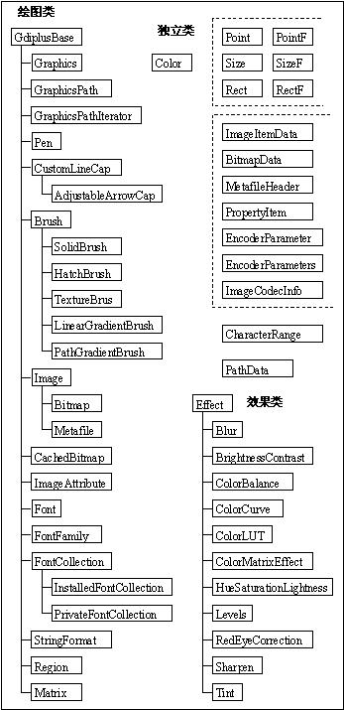
图1.1 常用类的层次结构图
1.2 技术特点
GDI具有如下特点：
- 不允许程序直接访问物理显示硬件，通过称为“设备环境”的抽象接口间接访问显示硬件；
- 程序需要与显示硬件(显示器、打印机等) 进行通讯时,必须首先获得与特定窗口相关联的设备环境；
- 用户无需关心具体的物理设备类型；
- Windows参考设备环境的数据结构完成数据的输出。
2 总体方案设计
2.1 设计任务及要求
本次设计的主要功能要求：
- GDI+处理图形与文字
- GDI+处理图像
2.2 总体方案设计
使用GDI+负责系统与绘图程序之间的信息交换，处理Windows程序的图形输出，让图形硬件和应用程序相互隔离。基于GDI+的画刷，基数样条函数、路径对象、区域、图像格式等功能处理图形文字和图像。具体到对象上就是使用笔、刷、路径、图像、字体上，来实现不同的效果。
3 详细设计
首先创建一个对话框，里面添加一个图片控件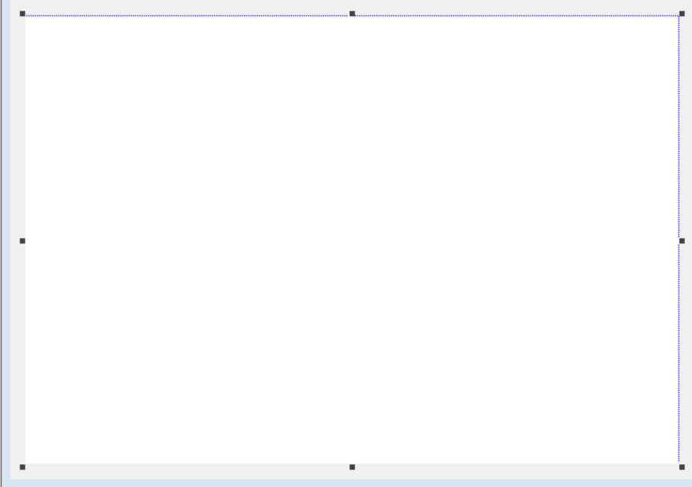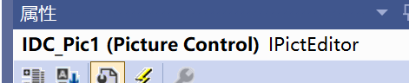
用以展示绘制结果。最重要的就是将绘制出来的效果与要展示效果的区域链接起来，所以要用到句柄CDC* picDC;然后初始化对话框（相当于做一张画布出来，后面的绘制都是在这张画布上绘制的。）
3.1 图形绘制
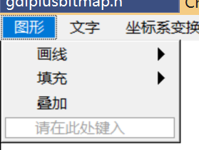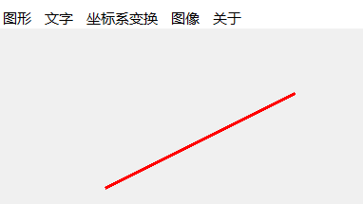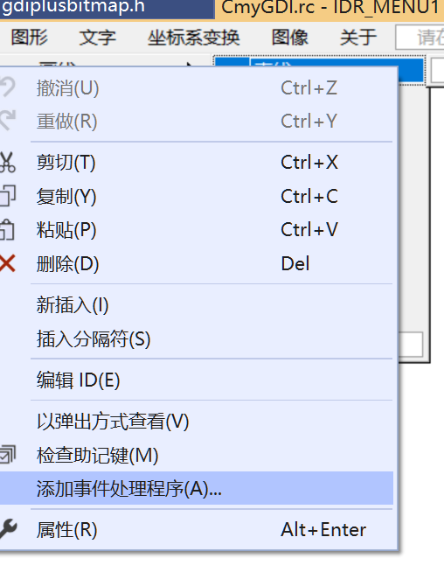
图3.1.1 、 3.1.2 绘制图形 和 为菜单添加事件处理程序

void CCmyGDIDlg::OnDrawline()
{
// TODO: 在此添加命令处理程序代码
graph->Clear(BKColor);//graph是之前创建的图形对象（指针类型）
int alpha = 255;//设置颜色透明度
Pen myPen(Color(alpha, 255, 0, 0), 3);
Point P1(100, 150);
Point P2(300, 50);
graph->DrawLine(&myPen, P1, P2);//DrawLine函数就是从一个点画到另外一个点，绘制成一条直线
}
这里列举了一个绘制直线的代码过程，主要使用的对象就是Pen笔刷类型 传入具体的笔刷个体，设置颜色，传入点的坐标就可以了。
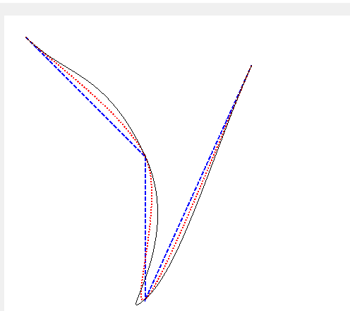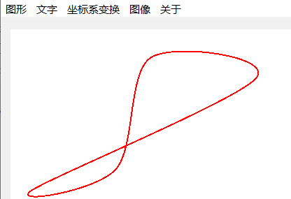
图3.1.3 绘制的各式曲线

3.2文字绘制
除了图形，文字其实也可以有很多的样式。首先介绍一下GDI中如何显示文字，这就不像我们平常在那个黑框界面“Win32控制台应用程序”中那样用个cout就能显示出来了的。也不像之前在对话框中加一个Static text控件然后在其属性里面改个描述文字就能显示的。void CCmyGDIDlg::OnDrawString()
{
// TODO: 在此添加命令处理程序代码
graph->Clear(BKColor);
Pen myPen(Color::Black, 1);
RectF rect(70, 40, 250, 120);//设置绘制文字的范围
graph->DrawRectangle(&myPen, rect);//绘制矩形框
//
CString str("落霞与孤翶起飞 秋水共长天一色");
int len = str.GetLength();
Gdiplus::Font font(_T("黑体"), 18);//这里_T还是L
StringFormat format;
StringAlignment hsa = StringAlignmentCenter;//这里的AlignmentCenter顾名思义align对齐的意思，就是让文本进行居中，有水平居中和垂直居中。
StringAlignment vsa = StringAlignmentCenter;
format.SetAlignment(hsa);
format.SetAlignment(vsa);
SolidBrush myBrush(Color::Red);
graph->DrawString(str, len, &font, rect, &format, &myBrush);
}
在这里我遇到过一个问题，就是设置字体时这个_T((‘黑体’)，起初用_T总是报错，换成L“黑体”还是不行。上网查相关问题，解答是字符串前面加L表示该字符串是Unicode字符串。_T是一个宏，如果项目使用了Unicode字符集（定义了UNICODE宏），则自动在字符串前面加上L，否则字符串不变。宽字符wchar和窄字符char的区别，具体怎么改的已经记不太清楚了，应该是在VS上方的项目中的项目属性中更改了预处理设置。一般来说最好是定义Unicode字符集然后用_T，因为这样可以保证从ASCII码转换到Unicode编码类型的时候，程序不需要修改。

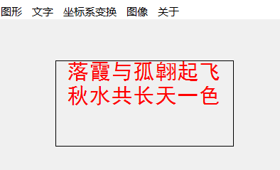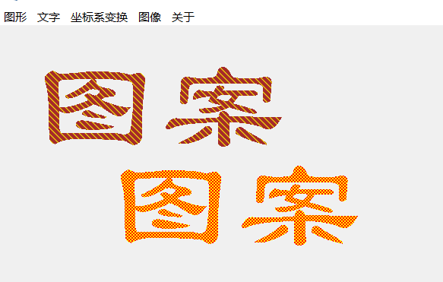
图3.2.1

3.3 坐标系变换
void CCmyGDIDlg::OnTranslateTransform()
{
// TODO: 在此添加命令处理程序代码
graph->Clear(Color::White);
Rect rectSquare(40, 30, 100, 100);//绘制矩形和圆形
Rect rectCircle(220, 30, 100, 100);//椭圆边框的左上角x,y和边框的宽和高
Pen BluePen(Color::Blue, 2);//设置笔的颜色
Pen RedPen(Color::Red, 2);
graph->DrawRectangle(&BluePen, rectSquare);
graph->DrawEllipse(&BluePen, rectCircle);
//平移
graph->TranslateTransform(200, 50); // TranslateTransform以x,y为参数代表将屏幕原点（左上角）移动到x,y
graph->DrawRectangle(&RedPen, rectSquare);
graph->DrawEllipse(&RedPen, rectCircle);
graph->ResetTransform();//将这个Graphics的自然变换矩阵重设为识别矩阵。
}
通过重设坐标参考系
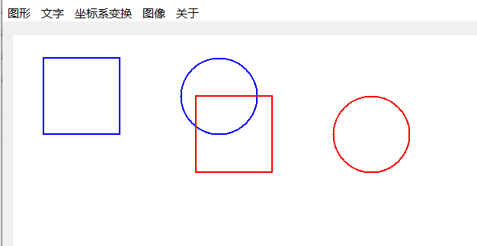
图 3.3.1 平移
3.4 图像处理
在菜单项中添加了按钮点击事件，限制用户能点击的选项，这样可以避免用户不小心按错了按钮。比如这里在点击了【加载到内存】之前【显示】和【存储】是不可点击状态。当点击了【加载到内存】按钮后该按钮就变成不可点击状态，相反另外两个就成了可点击状态了。
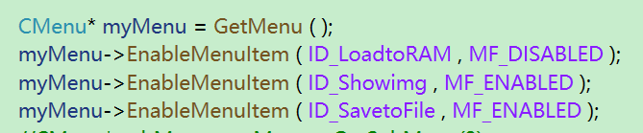
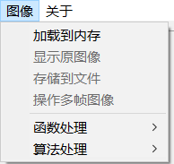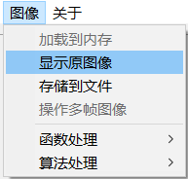
图 3.4.1
在点击加载到内存按钮时，将图像用一个位图类来接受，用GetWidth();和GetHeight();来获取宽和高。特别的在这里用一个BYTE数组来存储这个图像每个像素点的R、G、B，如下代码所示：
R_val = new BYTE [ w*h ] ;
G_val = new BYTE [ w*h ] ;
B_val = new BYTE [ w*h ] ;
dest = new Bitmap ( w , h ) ; //空白图像：开空间
Color color;
BYTE *pR = R_val , *pG = G_val , *pB = B_val;
for ( int x = 0; x < w; x++ )//双循环取到二维的每个点
for ( int y = 0; y < h; y++ )
{
src->GetPixel ( x , y , &color ); //获得(x,y)处颜色
*pR = color.GetR ( ); *pG = color.GetG ( ); *pB = color.GetB ( );
dest->SetPixel ( x , y , Color ( *pR , *pG , *pB ) ); //生成dest图像
pR++; pG++; pB++; //生成三幅单色图像，后面“单色图像”用
}
为什么要有这一步呢？不是已经可以把图像完整输出了吗，因为我们后面要对图像做一些函数处理，那将会用到现在获得的单色图像。
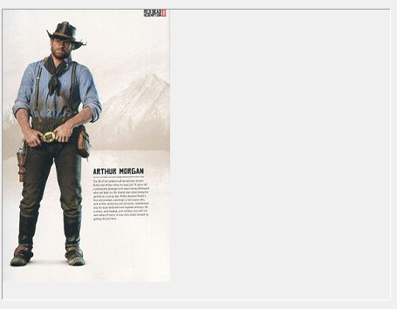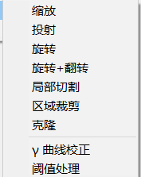

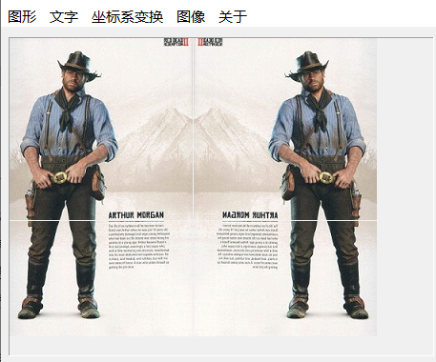
图3.4.2 旋转加翻转
这样一个镜像效果就完成了。
至于算法处理类当中， 这里就拿负片来举例。负片（Negatice Film）明暗与被拍摄体相反，其色彩则为被拍摄体的补色。所以可以通过算法来找到正片对应的负片每个像素点的RGB，用255减去各值就得到了负片RGB值了。
void CmyGDIDlg::OnNegative ( ) //负片
{
RedrawWindow ( );
Rect rect ( 0 , 0 , w , h ); //克隆区域
Bitmap *bmp = dest->Clone ( rect , PixelFormatDontCare );
BYTE *pR = R_val , *pG = G_val , *pB = B_val;
for ( int x = 0; x < w; x++ )
for ( int y = 0; y < h; y++ )
{
bmp->SetPixel ( x , y , Color ( 255 - *pR , 255 - *pG , 255 - *pB ) )；
//得到负片的RGB值
pR++; pG++; pB++;
}
graph->DrawImage ( dest , PointF ( 0 , 0 ) );//显示原来的图像
graph->DrawImage ( bmp , PointF ( w + 2 , 0 ) );
//在原图的往右2个像素为原点再绘制一个对应的负片图像
delete bmp;
}
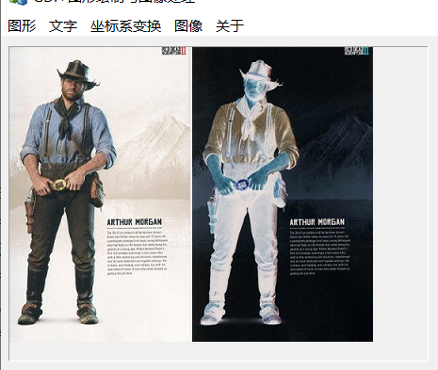图3.4.3 负片
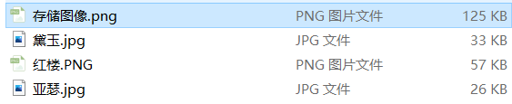

图像的区域裁剪
加入两条空路径后，分别绘制矩形和椭圆区域的轮廓，填充画刷后，将矩形路径椭
圆路径取并集，即可得到由图形填充的区域裁剪图片。
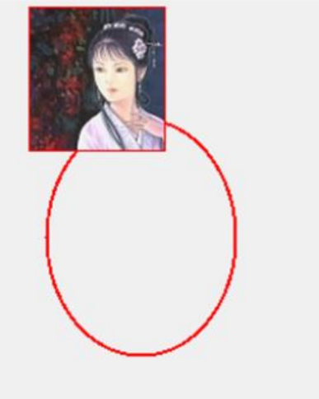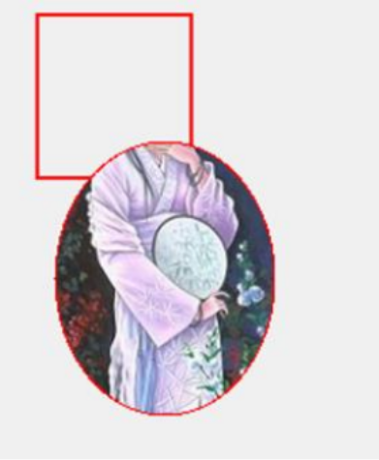
算法处理还包括的有木刻效果，雕刻效果，浮雕效果，油画效果。都是在每个像素点进行一系列的算法加工实现的。比如这里的浮雕效果，本质上就是用当前像素点的前一个像素点灰度值减去后一个像素点的灰度值，然后所得的结果再加上128作为当前像素点的灰度值。形象一点的公式就是：current(i, j) = current(j+1, j+1) - current(i-1, j-1)这里顺带提一下灰度化的公式，（gray = 0.299R+0.587G+0.114B //灰度化公式，不过为了方便也可以用近似公式就是gray = (R+G+B)/3 ）。
了解了原理之后，现在来实现浮雕效果。和前面的镜像效果类似，先初始化出一个新的浮雕位图对象来接受被算法处理过后的RGB值。最后通过对这个浮雕位图对象上的每个像素点遍历赋值就能得出相应的浮雕图了。
void CmyGDIDlg::OnRelievo()//浮雕效果
{
// TODO: 在此添加命令处理程序代码
RedrawWindow();
Bitmap* pRelievo = new Bitmap(w, h);
BYTE* pR = R_val, * pG = G_val, * pB = B_val, WoodR, WoodG, WoodB;
char val;
for (int x = 0; x < w; x++)
for (int y = 0; y < h; y++)
{
////val = BYTE(0.299f*(*pR) + 0.587f*(*pG) + 0.114*(*pB));
//valR = BYTE((*pR + *pG + *pB) / 3);
//pR++; pG++; pB++;
//pWoodcutImg->SetPixel(x, y, Color(val, val, val)); //R=G=B=val
WoodR = pR[(x * h) + y + 1] - pR[(x * h) + (y - 1)] + 128;
WoodG = pG[(x * h) + y + 1] - pG[(x * h) + (y - 1)] + 128;
WoodB = pB[(x * h) + y + 1] - pB[(x * h) + (y - 1)] + 128;
pRelievo->SetPixel(x, y, Color(WoodR, WoodG, WoodB));
}
graph->DrawImage(dest, PointF(0, 0));
graph->DrawImage(pRelievo, PointF(w + 2, 0));
delete pRelievo;
}
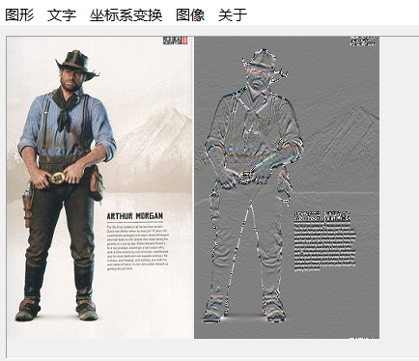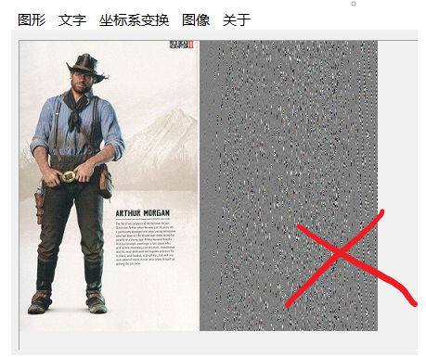
图3.4.4 浮雕效果图 及错误情况
在编写这部分代码时需要特别注意的一点！，本人就在这显示位图时的数组代换出过错误，原因就是忽略了最开始R_val,G_val,B_val是以怎样的顺序存放在数组中，以惯性思维写了一个双重for循环。
是因为在【加载到内存】功能函数中我们初始化的RGB使用BPYTE一维数组存储的，而我们在为浮雕位图设置像素点的时候是二维的数组。这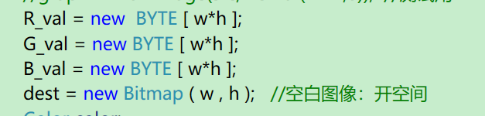
里需要用简单的数学式子来进行代换一下，虽说简单但是也需要明白当时是以怎样的顺序存放在这个一维数组中的，不然没法代换。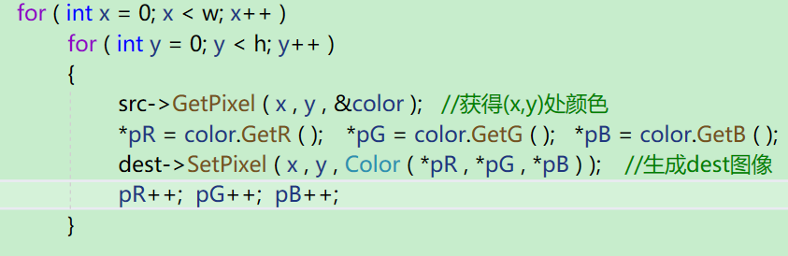
图 3.4.5 注意存放顺序
双重循环外层是X，可以看作当X等于0时Y依次增加向下，增加到h高度后停止。然后X+1时，Y又是依次增加到h高度。所以这是一个把位图的像素点各RGB值从上到下，从左至右依次存放在一维数组中的。
上文提到过木刻、雕刻、浮雕、油画效果，其实还有其他很多滤镜效果可以通过算法来实现。像木刻滤镜就是分析每个像素点，如果较亮就改为黑色；反之改为白色。亮与不亮的标准在于该店的R G B的平均分量值是否达到255/2。
油画滤镜：用当前像素点周围一定范围内（一般来说3~5个点）任意一点的颜色来替代当前像素点的颜色，这是一种随机效果，用来实现了油画的色块显示。
还有比如柔化与锐化滤镜：柔化就是对图像进行平滑处理，减少相邻像素之间的颜色差别。一般选用3*3的像素块，然后将中间的像素值改为这9个像素的平均像素值，从而达到柔化效果。
而锐化处理正好相反，因为它的目的是突出图像的变化部分，通常的方法就是将要处理的像素与它左对角的像素之间的差值乘上一个锐化系数，然后再加上原先的像素值就有了锐化效果。
4 结论
MFC的绘图都是通过DC（Device Context）作为中间过程实现的，这样做是为了解决输出设备多种多样而为编程带来的复杂性，GDI就是使最终的显示隐蔽起来，使编程人员不用关心具体的显示方法。所以，要想进行图形图像的输出，就要建立或者获得DC才能进行输出。CDC是CClientDC、CWindowDC、CPaintDC的基类。CPaintDC只在响应WM_PAINT消息时使用，CClientDC和CWindowDC则可以在其他地方使用，这两个类的区别在于前者只可以绘制客户区，而后者则可以绘制整个窗口。
一般，对屏幕进行图形图像输出，都不是直接获得相应窗口的DC来输出图像，而是新建一个和目标窗口DC想兼容的内存DC，先在内存DC上绘制完成后，使用bitblt或者stretchblt一次性移送到屏幕上，这就是显示的缓冲技术。（对于位图是不能直接选入非内存DC，所以必须利用内存DC）
掌握了这些使用方法，我们就可以让设备显示出多种多样的图形效果。

参考文献

[1] GDI+ API类的层次图https://blog.csdn.net/hubinbin595959/article/details/78633933
[2] GDI介绍 https://blog.csdn.net/q6541oijhk/article/details/46731447
[3] GDI+图形特效原理https://blog.csdn.net/henryrao1221/article/details/38536321
[4] _T(),_L(),_TEXT区别和联系
https://www.cnblogs.com/imlucky/archive/2013/05/10/3070581.html
[5] 灰度值的定义和计算方式https://zhidao.baidu.com/question/400479087.html

